РАЗДЕЛ i. Пение тропарей

Тропари воскресные с их богородичными и праздничные.

Глас 1-й:

Порядок строк: а) ||:1, 2:||
б) ||:1, 2:|| 1, 1а, 2.
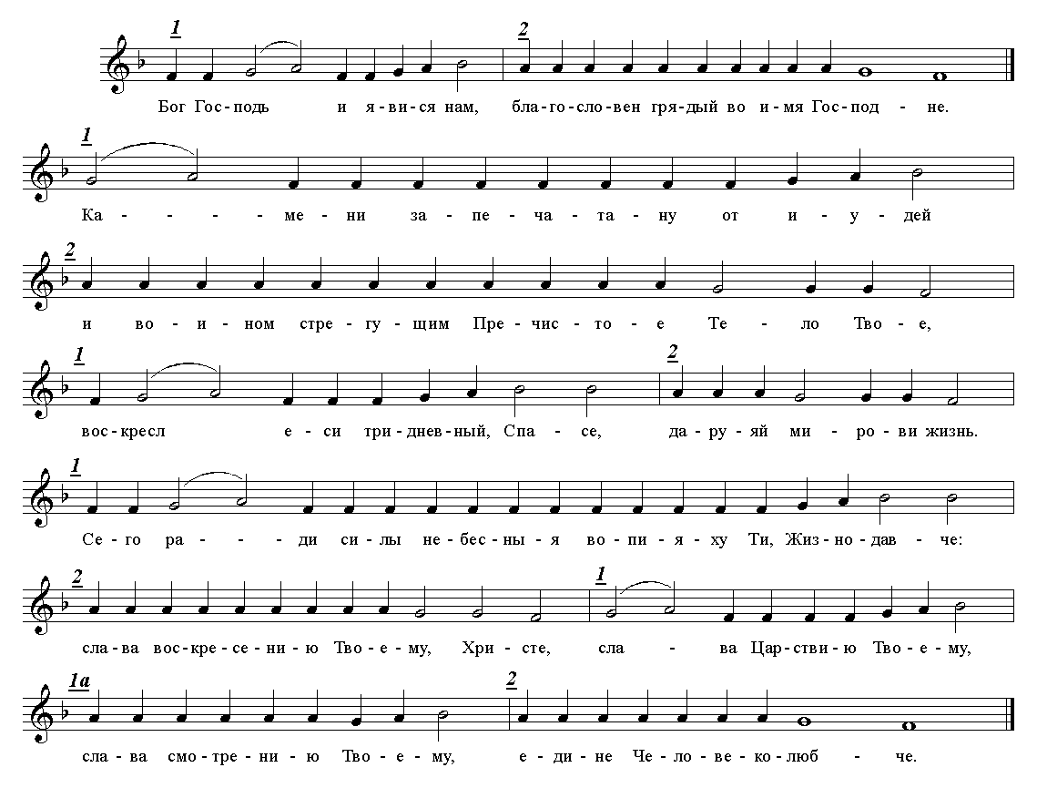
Богородичен:
Гавриилу вещавшу Тебе Дево, радуйся, / со гласом воплощашеся всех Владыка, / в Тебе Святем Кивоте, / якоже рече праведный Давид: / явилася еси ширшая небес, / поносивши Зиждителя Твоего. / Слава Всельшемуся в Тя: / слава Прошедшему из Тебе: / слава Свободившему нас Рождеством Твоим.
Тропари:
Воздвижения Креста Господня
Спаси, Господи, люди Твоя / и благослови достояние Твое, / победы православным христианом на сопротивныя даруя / и Твое сохраняя Крестом Твоим жительство
Сретения Господня
Радуйся, Благодатная Богородице Дево, / из Тебе бо возсия Солнце правды, Христос Бог наш, / просвещаяй сущия во тьме. / Веселися и ты, старче праведный, / приемый во объятия Свободителя душ наших, / дарующаго нам воскресение.

Недели Ваий
Общее воскресение / прежде Твоея страсти уверяя / из мертвых воздвигл еси Лазаря, Христе Боже. / Темже и мы, яко отроцы победы знамения носяще, / Тебе Победителю смерти вопием: / осанна в вышних, / благословен Грядый во имя Господне.
Богоявления
Во Иордане крещающуся Тебе, Господи, / троическое явися поклонение, / Родителев бо глас свидетельствоваше Тебе, / возлюбленного Тя Сына именуя, / и Дух в виде голубине, / извествоваше словесе утверждение. / Явлейся Христе Боже, / и мир просвещей, слава Тебе.
Обрезания Господня
На Престоле огнезрачнем / в Вышних седяй со Отцем Безначальным и Божественным Твоим Духом. благоволил сей родитися на земли, от Отроковицы Неискусомужныя, Твоея Матере, Иисусе, / сего ради и обрезан был еси, яко Человек осмодневный. / Слава всеблагому Твоему совету, / слава смотрению Твоему, / слава снизхождению Твоему, Едине Человеколюбче.
Успения Божией Матери
В рождестве девство сохранила еси, / во успении мира не оставила еси, Богородице: / преставилася еси к животу, Мати сущи Живота, / и молитвами Твоими избавляеши от смерти души наша.
общий преподобному.
Кондаки:
Воскресный гласа:
Воскресл еси яко Бог из гроба во славе, и мiр совоскресил еси, и естество человеческое яко Бога воспевает Тя, и смерть исчезе: Адам же ликует Владыко, Ева ныне от уз избавляема радуется зовущи: Ты еси, Иже всем подая Христе воскресение.

Глас 2-й:

Порядок строк: 1 ||:2, 3:|| закл.
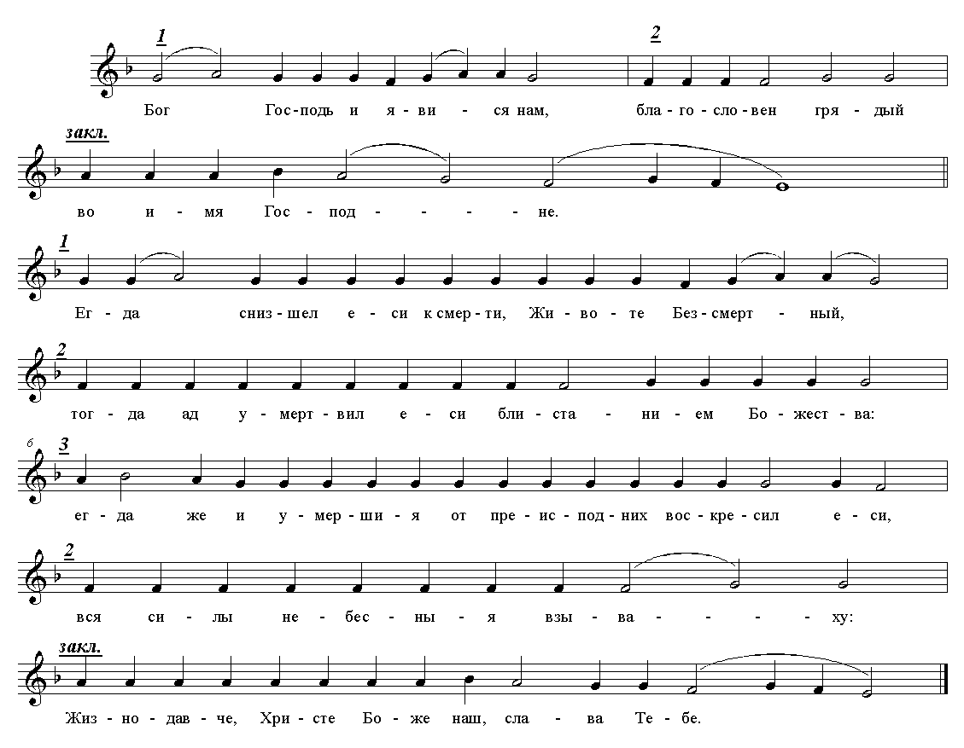
Богородичен:
Вся паче смысла, вся преславная Твоя Богородице, таинства, чистоте запечатанной и девству храниму Мати позналася еси неложна, Бога рождши Истиннаго: Того моли спастися душам нашым.
Тропари:
Нерукотворенному Спасу
Пречистому Твоему образу поклоняемся, Благий, / просяще прощения прегрешений наших, Христе Боже: / волею бо благоволил еси плотию взыти на Крест, / да избавиши яже создал еси от работы вражия. / Тем благодарственно вопием Ти: / радости исполнил еси вся, Спасе наш, / пришедый спасти мир.
Усекновению главы Иоанна Предтечи
Память праведнаго с похвалами, / тебе же довлеет свидетельство Господне, Предтече: / показал бо ся еси воистинну и пророков честнейший, / яко и в струях крестити сподобился еси Проповеданнаго. / Темже за истину пострадав, радуяся, / благовестил еси и сущим во аде Бога, явльшагося плотию, / вземлющаго грех мира / и подающего нам велию милость.

Св. ап. Иоанну Богослову
Апостоле Христу Богу возлюбленне, / ускори избавити люди безответныя, / приемлет тя припадающа. Иже падша на перси приемый. / Егоже моли, Богослове, / и належащую мглу языков разгнати, / прося нам мира и велия милости.
Недели св. жен-мироносиц
Мироносицам женам при гробе представ ангел вопияше / мира мертвым суть прилична / Христос же истления явися чужд. / Но возопийте: воскресе Господь, подаяй мирови велию милость.
Общий пророку
Пророка Твоего [имя-рек] память, Господи, празднующе, / тем Тя молим: / спаси души наша.
Кондаки:
Успению Божией Матери
В молитвах неусыпающую Богородицу, / и в предстательствах непреложное упование, / гроб и умерщвление не удержаста, / якоже бо Живота Матерь, / к Животу престави, / во утробу вселивыйся Приснодевственную.
Воскресный гласа
Воскресл еси от гроба Всесильне Спасе, и ад видев чудо, ужасеся, и мертвии восташа: тварь же видящи срадуется Тебе, и Адам свеселится, и мiр Спасе мой воспевает Тя присно.
Глас 3-й:

Порядок строк: 1, 3, ||:1, 2, 3:|| закл.
если только 3 строки: 1, 2, закл.
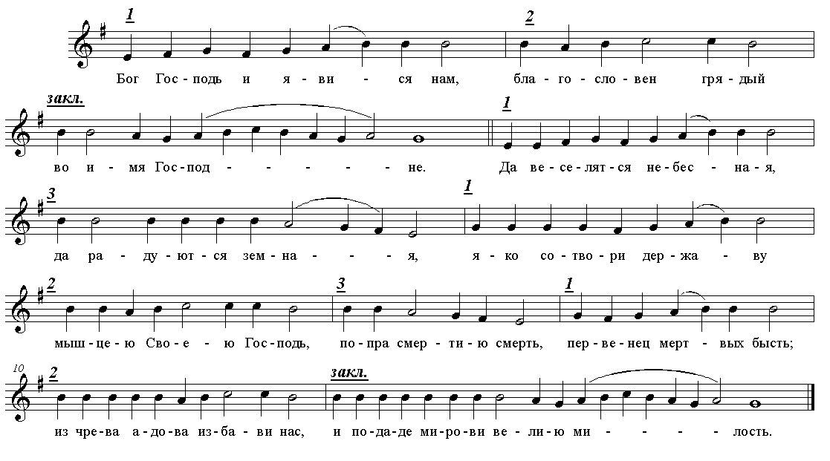
Богородичен:
Тя ходатайствовавшую спасение рода нашего, воспеваем, Богородице Дево: плотию бо от Тебе восприятою Сын Твой и Бог наш, Крестом восприим страсть, избави нас от тли, яко Человеколюбец.

Тропари:
Общий апостолу
Апостоле святый [имя рек], моли Милостиваго Бога, / да прегрешений оставление / подаст душам нашим.
Св. вмч. Пантелеимону
Страстотерпче святый и целебниче Пантелеимоне, / моли милостиваго Бога, / да прегрешений оставление / подаст душам нашим.
Кондаки: Рождества Христова, Обрезания Господня, св. Николая Чудотворца, Покрова Божией Матери,
Воскресный гласа
Воскресл еси днесь из гроба щедре, и нас возвел еси от врат смертных: днесь Адам ликует, и радуется Ева, вкупе же и пророцы с патриархи воспевают непрестанно Божественную державу власти Твоея.
Глас 4-й:
Порядок строк: ||:1, 2 :|| закл.
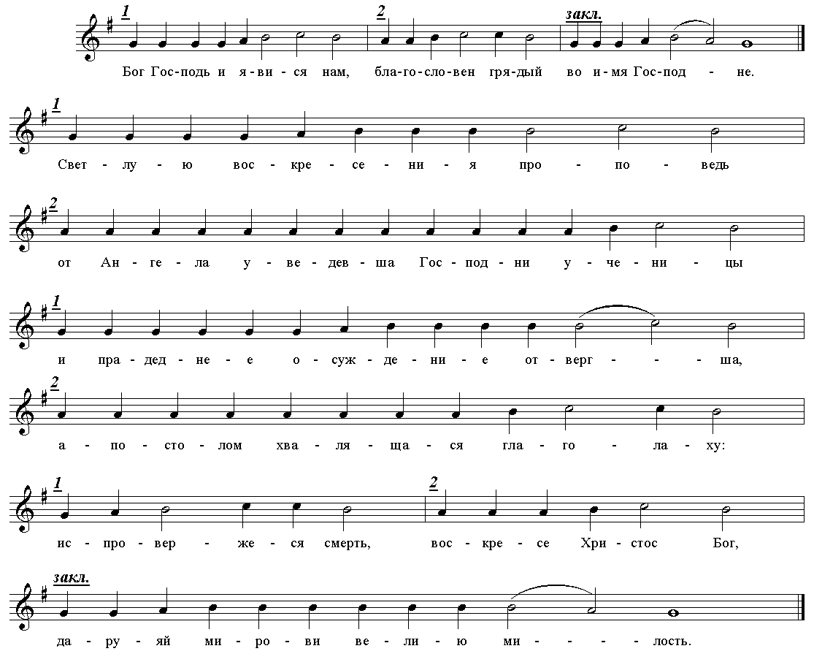 Богородичен:
Еже от века утаенное, и ангелом несведомое таинство: Тобою Богородице сущым на земли явися Бог, в неслитном соединении воплощаемь, и Крест волею нас ради восприим, имже воскресив первозданнаго, спасе от смерти души наша.
Тропари:
«Богородице Дево, радуйся..»
«К Богородице прилежно...»
К Богородице прилежно ныне притецем, / грешнии и смиреннии, и припадeм, / в покаянии зовуще из глубины души: / Владычице, помози, на ны милосердовавши, / потщися, погибаем от множества прегрешений, / не отврати Твоя рабы тщи, / Тя бо и едину надежду имамы.
«Не умолчим...»
«Небесных воинств...»
Небесных воинств Архистратизи, / молим вас присно мы недостойнии, / да вашими молитвами оградите нас / кровом крил невещественныя вашея славы, / сохраняюще ны припадающия прилежно и вопиющия: / от бед избавите ны, / яко чиноначальницы Вышних Сил.
Святителю Николаю
Правило веры и образ кротости, / воздержания учителя / яви тя стаду твоему, / яже вещей истина: / сего ради стяжал еси смирением высокая, / нищетою богатая, / Отче священноначальниче Николае / моли Христа Бога / спастися душам нашим.
Рождеству Христову
Рождество Твое, Христе Боже наш, / возсия мирови свет разума: / в нем бо звездам служащий, / звездою учахуся, / Тебе кланятися Солнцу правды, / и Тебе ведети с высоты Востока: / Господи, слава Тебе.
Вознесению Господню
Вознеслся еси во славе, Христе Боже наш, / радость сотворивый учеником / обетованием Святаго Духа, / извещенным им бывшим благословением, / яко Ты еси Сын Божий, Избавитель мира.
Рождеству Божией Матери
Рождество Твое, Богородице Дево, / радость возвести всей вселенней: / из Тебе бо возсия Солнце правды Христос Бог наш, / и разрушив клятву, даде благословение, / и упразднив смерть, дарова нам живот вечный.
Введению Пресвятой Богородицы
Днесь благоволения Божия предображение, / и человеков спасения проповедание, / в храме Божии ясно Дева является, / и Христа всем предвозвещает. / Той и мы велегласно возопиим: / радуйся смотрения Зиждителева исполнение.
Благовещению
Днесь спасения нашего главизна, / и еже от века таинства явление, / Сын Божий, Сын Девы бывает, / и Гавриил благодать благовествует, / тем же и мы с ним Богородице возопиим: / радуйся, Благодатная, / Господь с Тобою.
Покрову Пресвятой Богородицы
Днесь благовернии людие светло празднуем, / осеняеми Твоим, Богомати, пришествием, / и к Твоему взирающе пречистому образу, / умильно глаголем: / покрый нас честным Твоим Покровом/ и избави нас от всякаго зла, / молящи Сына Твоего, Христа Бога нашего, / спасти души наша.
Преп. Сергию
Иже добродетелей подвижник, / яко истинный воин Христа Бога, / на страсти вельми подвизался еси в жизни временней, / в пениих, бдениих же и пощениих образ быв твоим учеником; / темже и вселися в тя Пресвятый Дух, / Егоже действием светло украшен еси. / Но яко имея дерзновение ко Святей Троице, / поминай стадо, еже собрал еси, мудре, / и не забуди, якоже обещался еси, / посещая чад твоих, / Сергие преподобне, отче наш.
Общий мученику
Мученик Твой, Господи, [имя рек], / во страдании своем венец прият нетленный от Тебе, Бога нашего: / имеяй бо крепость Твою, / мучителей низложи, / сокруши и демонов немощныя дерзости. / Того молитвами / спаси души наша.
Общий мученице
Агница Твоя, Иисусе, [имя рек], / зовет велиим гласом: / Тебе, женише мой, люблю, / и Тебе ищущи страдальчествую, / и сраспинаются и спогребаюся крещению Твоему, / и стражду Тебе ради, / яко да царствую в Тебе, и умираю за Тя, / да и живу с Тобою: / но яко жертву непорочную приими мя с любовию пожершуюся Тебе. / Тоя молитвами, / яко милостив, спаси души наша.
Общий священномученику
И нравом причастник, / и престолом наместник апостолом быв,/ деяние обрел еси, Богодухновенне, / в видения восход, / сего ради слово истины исправляя, / веры ради пострадал если даже до крове, / священномучениче [имя рек], / моли Христа Бога / спастися душам нашим.
Кондаки: Рождеству Божией Матери, Введению Пресвятой Богородицы, Воздвижению Креста Господня,
воскресный гласа
Спас и Избавитель мой, из гроба яко Бог, воскреси от уз земнородныя, и врата адова сокруши, и яко Владыка воскресе тридневен.
.
Глас 5-й:
Порядок строк: ||:1, 2, 3 :|| закл.

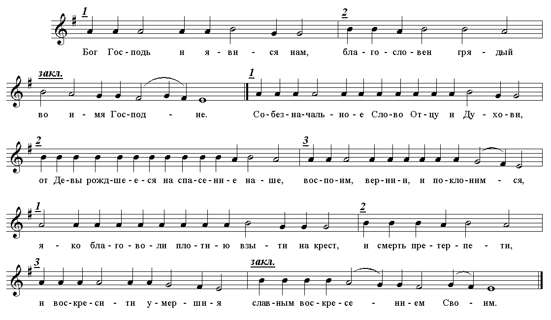

Богородичен:
Радуйся, Двере Господня непроходимая: радуйся, Стено и Покрове притекающих к Тебе. Радуйся, Необуреваемое Пристанище, и Неискусобрачная, Рождшая плотию Творца Твоего и Бога: молящи не оскудевай о воспевающых, и кланяющихся Рождеству Твоему.
Св. муч. Гурию, Самону и Авиву
Чудеса святых Твоих мученик / стену необориму, нам даровавый, Христе Боже, / тех молитвами советы языков разори,/ Церковь святую укрепи, / яко един Благ и Человеколюбец.
тропари воскресные по непорочных.
Кондак:
воскресный гласа
Ко аду Спасе мой сошел еси, и врата сокрушивый яко Всесилен, умерших яко Создатель совоскресил еси, и смерти жало сокрушил еси, и Адам от клятвы избавлен бысть, Человеколюбче. Темже вси зовем: спаси нас Господи.
Глас 6-й:
Порядок строк: ||:1, 2, 3 :|| закл.
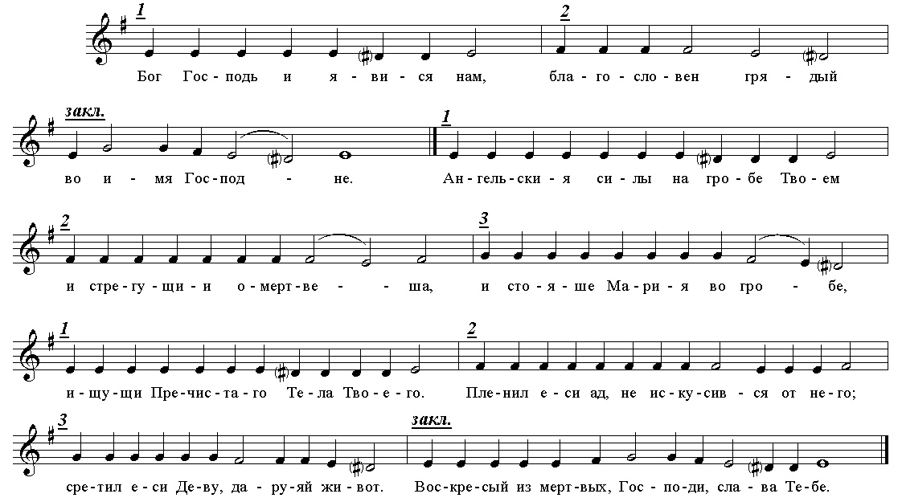 Богородичен:
Благословенную Нарекий Твою Матерь, пришел еси на страсть вольным хотением, возсияв на Кресте, взыскати хотя Адама, глаголя Ангелом: срадуйтеся мне, яко обретеся погибшая драхма. Вся мудре Устроивый, Боже наш, слава Тебе.
«Царю Небесный...».
Кондаки: Общий Богородице - «Предстательство христиан», Недели Ваий, Вознесения Господня, воскресный гласа.
Глас 7-й:
Порядок строк: ||:1, 2 :|| закл.
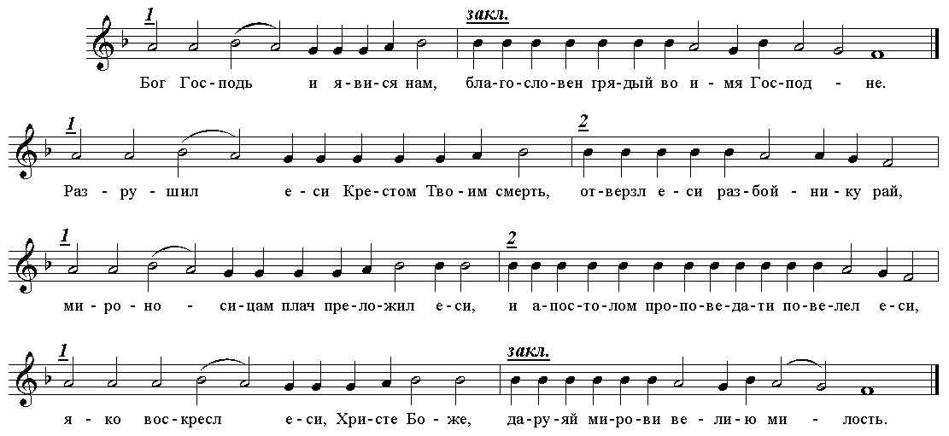 Богоpодичен:
Яко нашего Воскpесения сокpовище, на Тя надеющыяся, Всепетая, от pова и глубины пpегpешений возведи: Ты бо повинныя гpеху спасла еси, pождши спасение наше: яже пpежде Рождества Дева, и в Рождестве Дева, и по Рождестве паки пpебываеши Дева.
Тропари:
Преображения Господня
Преобразился еси на горе, Христе Боже, / показавый учеником Твоим славу Твою, / якоже можаху: / да возсияет и нам грешным / свет Твой присносущный, / молитвами Богородицы, / Светодавче, слава Тебе.
Недели Антипасхи
Запечатану гробу, / живот от гроба возсиял еси Христе Боже, / и дверем заключенным, / учеником предстал еси, / всех воскресение: / дух правый теми обновляя нам, / по велицей Твоей милости.
Кондаки: Преображения Господня, воскресный гласа.

Глас 8-й:
Порядок строк: ||:1, 2 :||
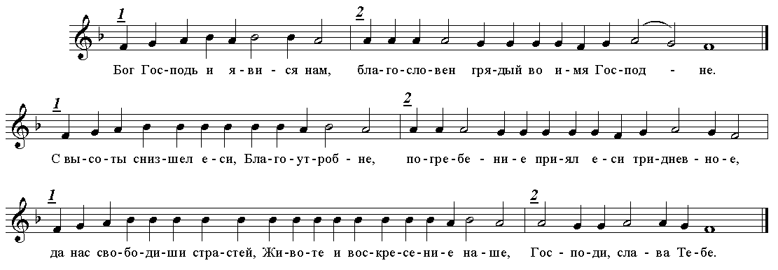
Богородичен:
Иже нас ради Рождейся от Девы, и распятие претерпев, Благий, испровергий смертию смерть, и Воскресение явлей, яко Бог, не презри, яже создал еси рукою Твоею, яви человеколюбие Твое, Милостиве, приими Рождшую Тя Богородицу, молящуюся за ны, и спаси, Спасе наш, люди отчаянныя.
«Достойно есть».
Тропари:
Пятидесятницы
Благословен еси, Христе Боже наш, / Иже премудры ловцы явлей, / низпослав им Духа Святаго, / и теми уловлей вселенную, / Человеколюбче, слава Тебе.
Преподобному единому
В тебе отче, известно спасеся еже по образу: / приим бо крест последовал еси Христу, / и дея учил еси презирати убо плоть, преходит бо, / прилежати же о души, вещи безсмертней. / Темже и со ангелы срадуется, преподобне [имя рек], дух твой.
Кондаки: Пятидесятницы, Благовещения
воскресный гласа
Воскрес из гроба, умершыя воздвигл еси, и Адама воскресил еси, и Ева ликует во Твоем воскресении, и мiрстии концы торжествуют, еже из мертвых востанием Твоим, Многомилостиве.

РАЗДЕЛ II. Пение стихир

Глас 1-й:

Порядок строк: ||:1, 2, 3, 4 :|| закл.

Господи воззвах, запев, 1-я стихира, догматик

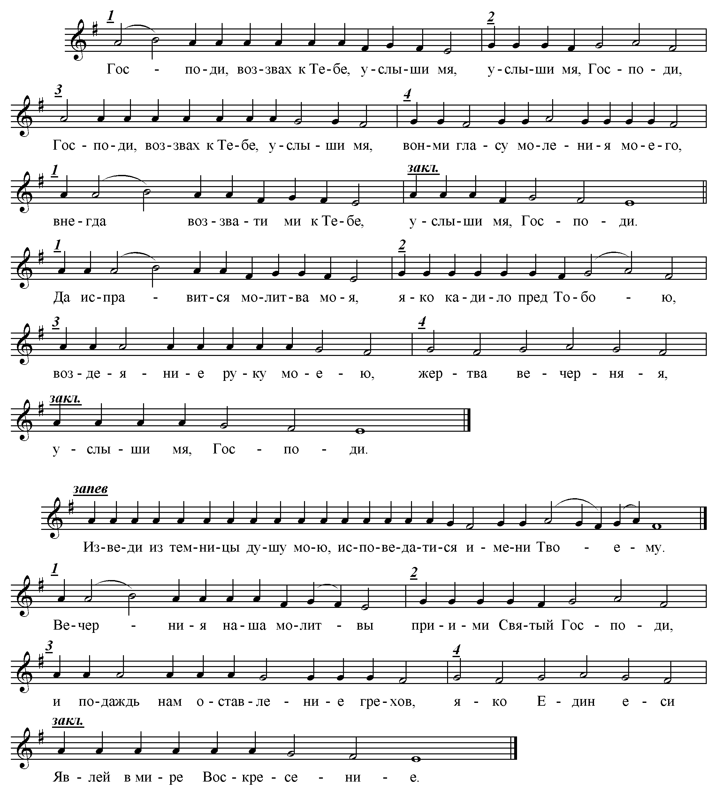

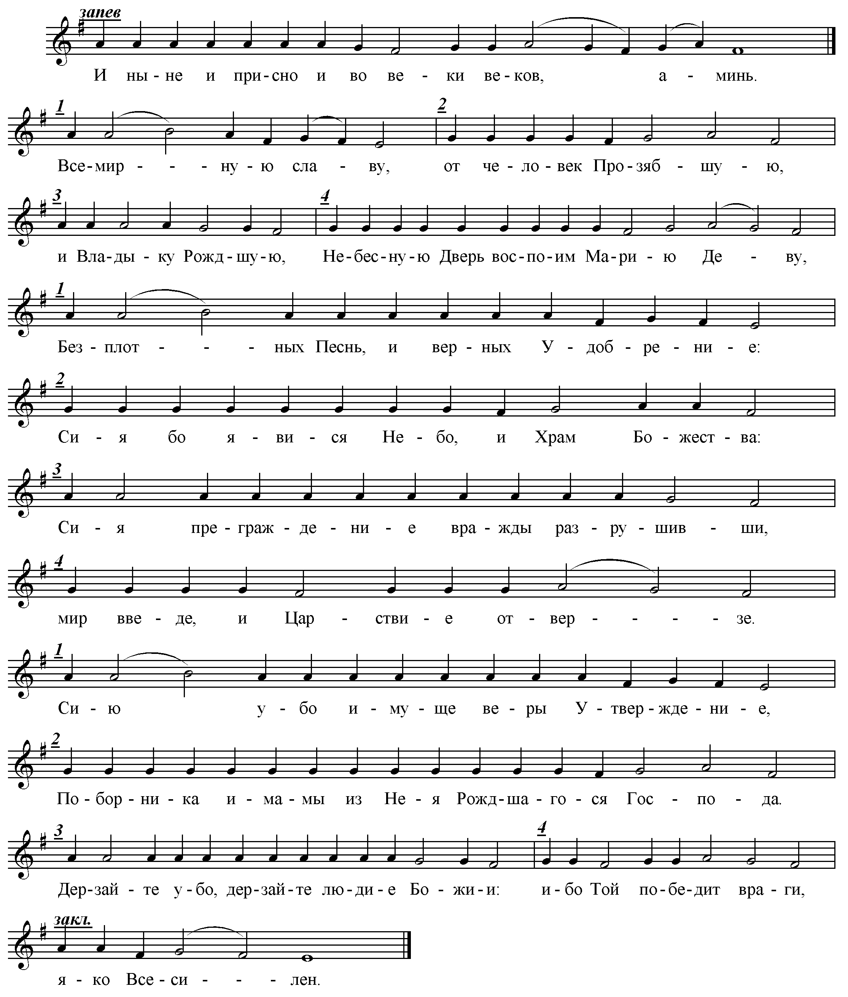

Глас 2-й:

Порядок строк: 1 ||:2, 3, 4 :|| закл.

Господи воззвах, запев, 1-я стихира, догматик

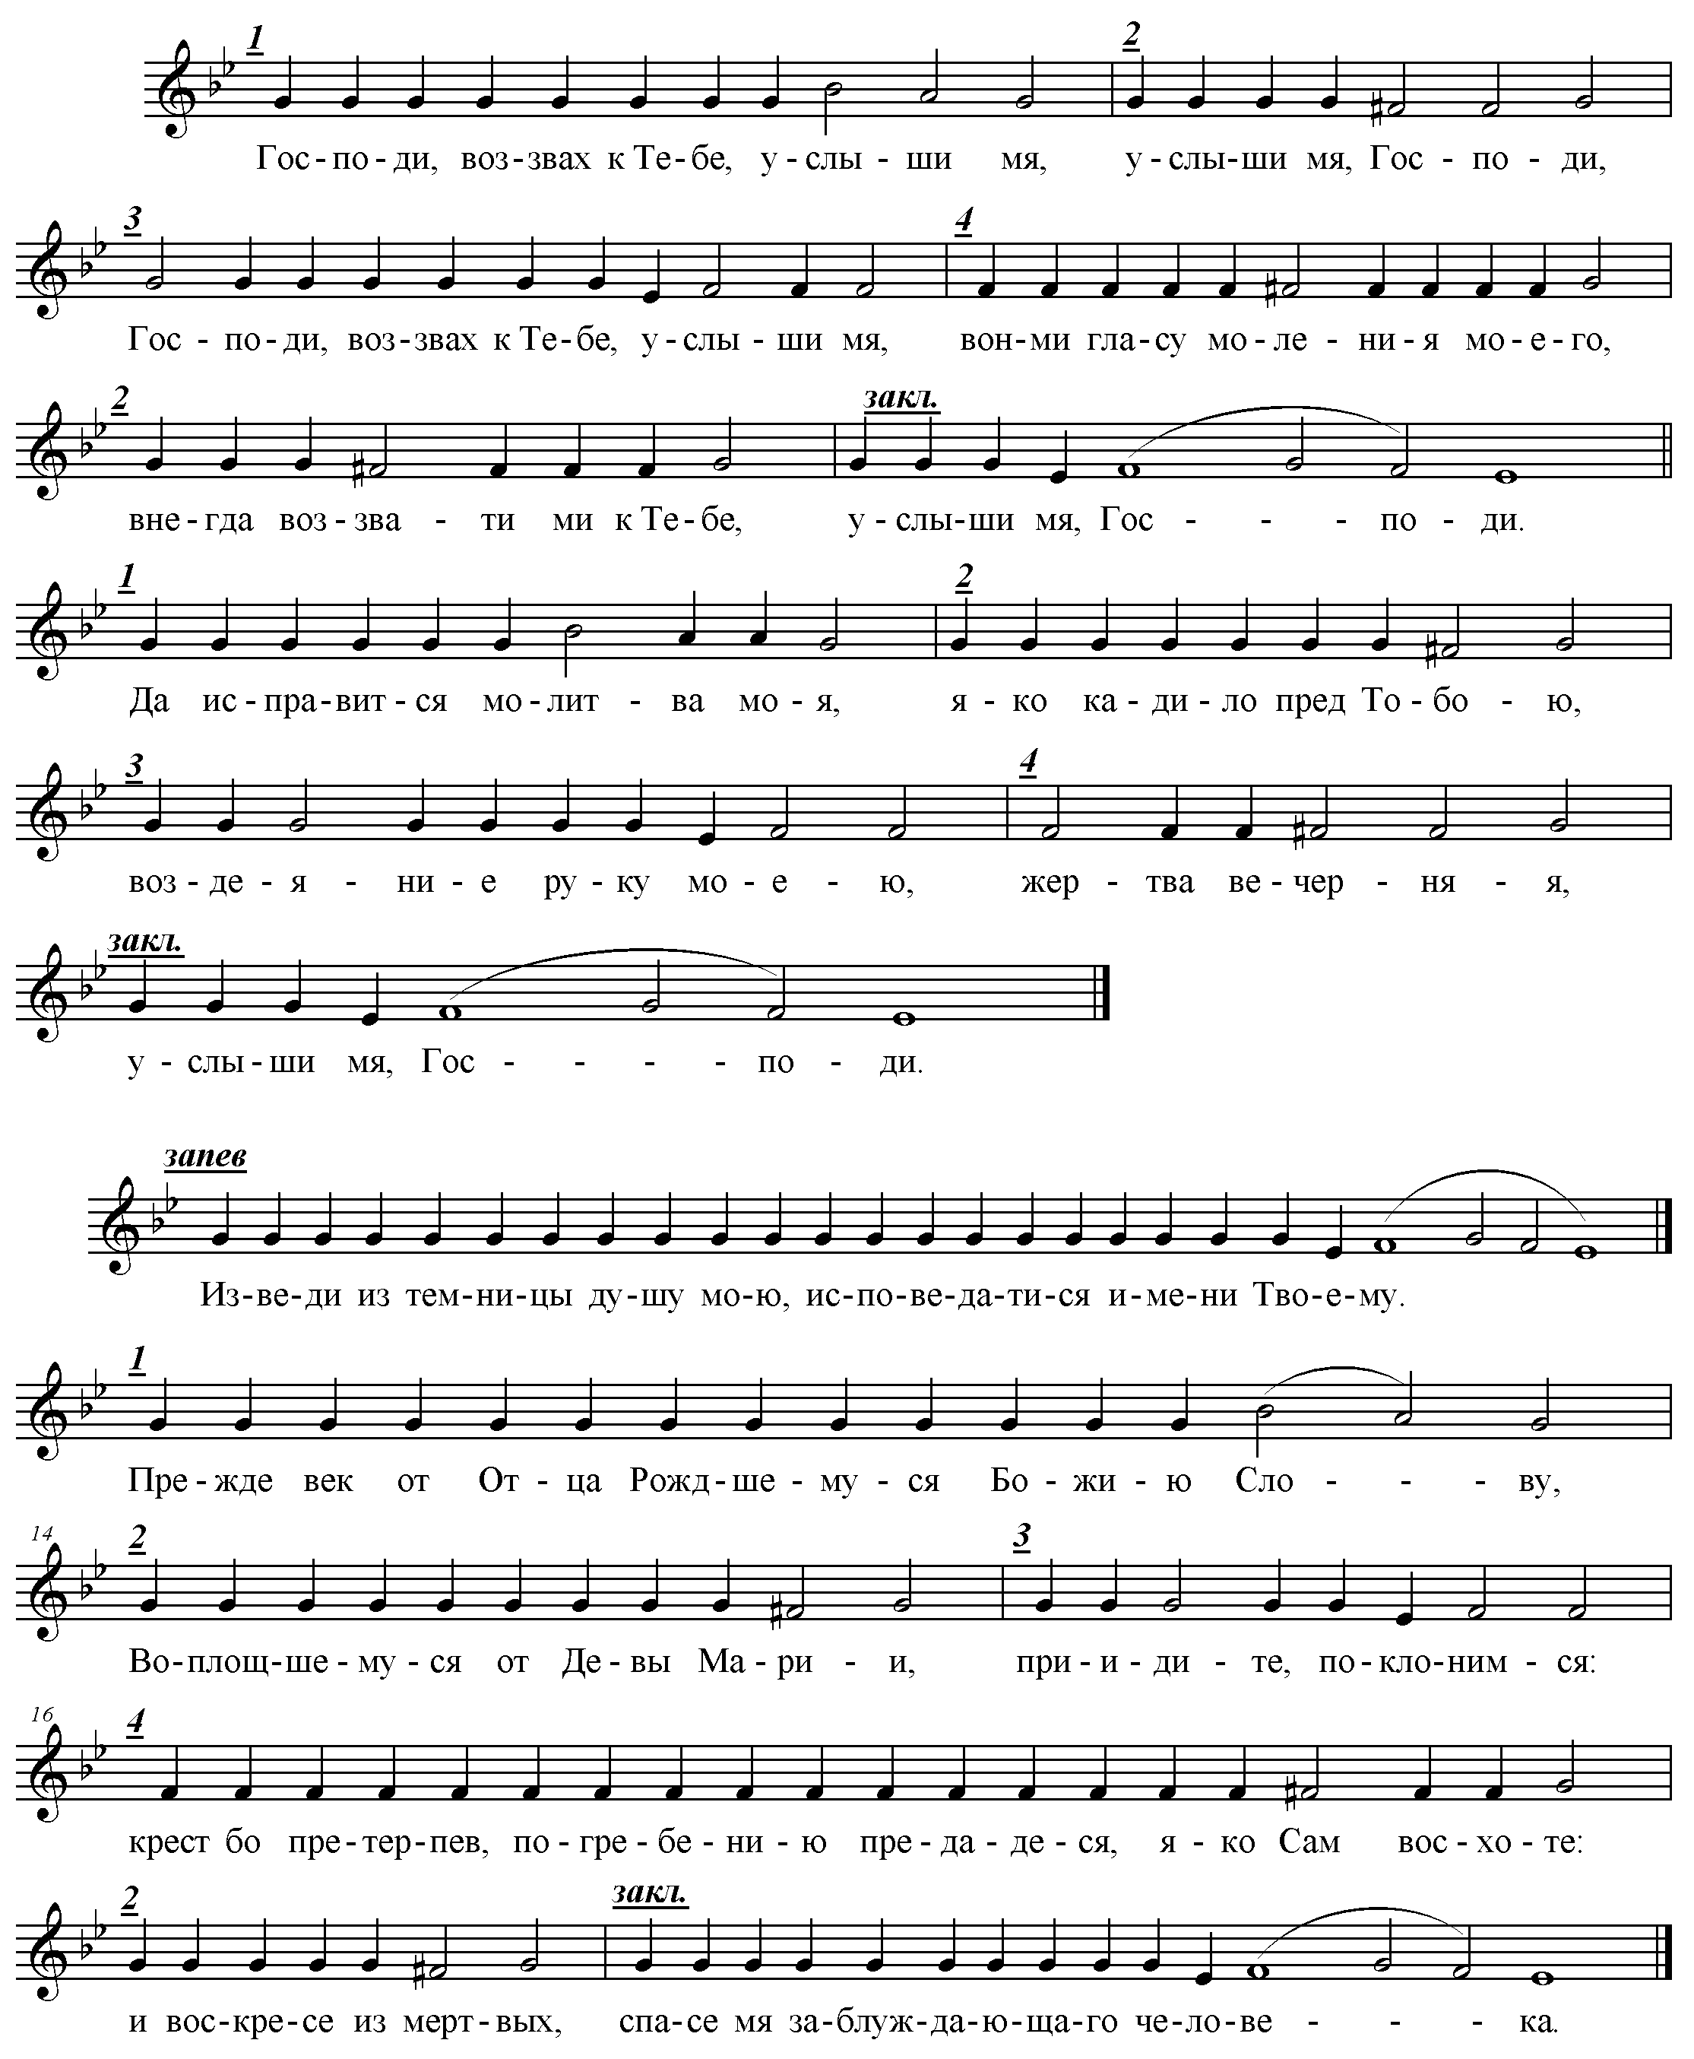

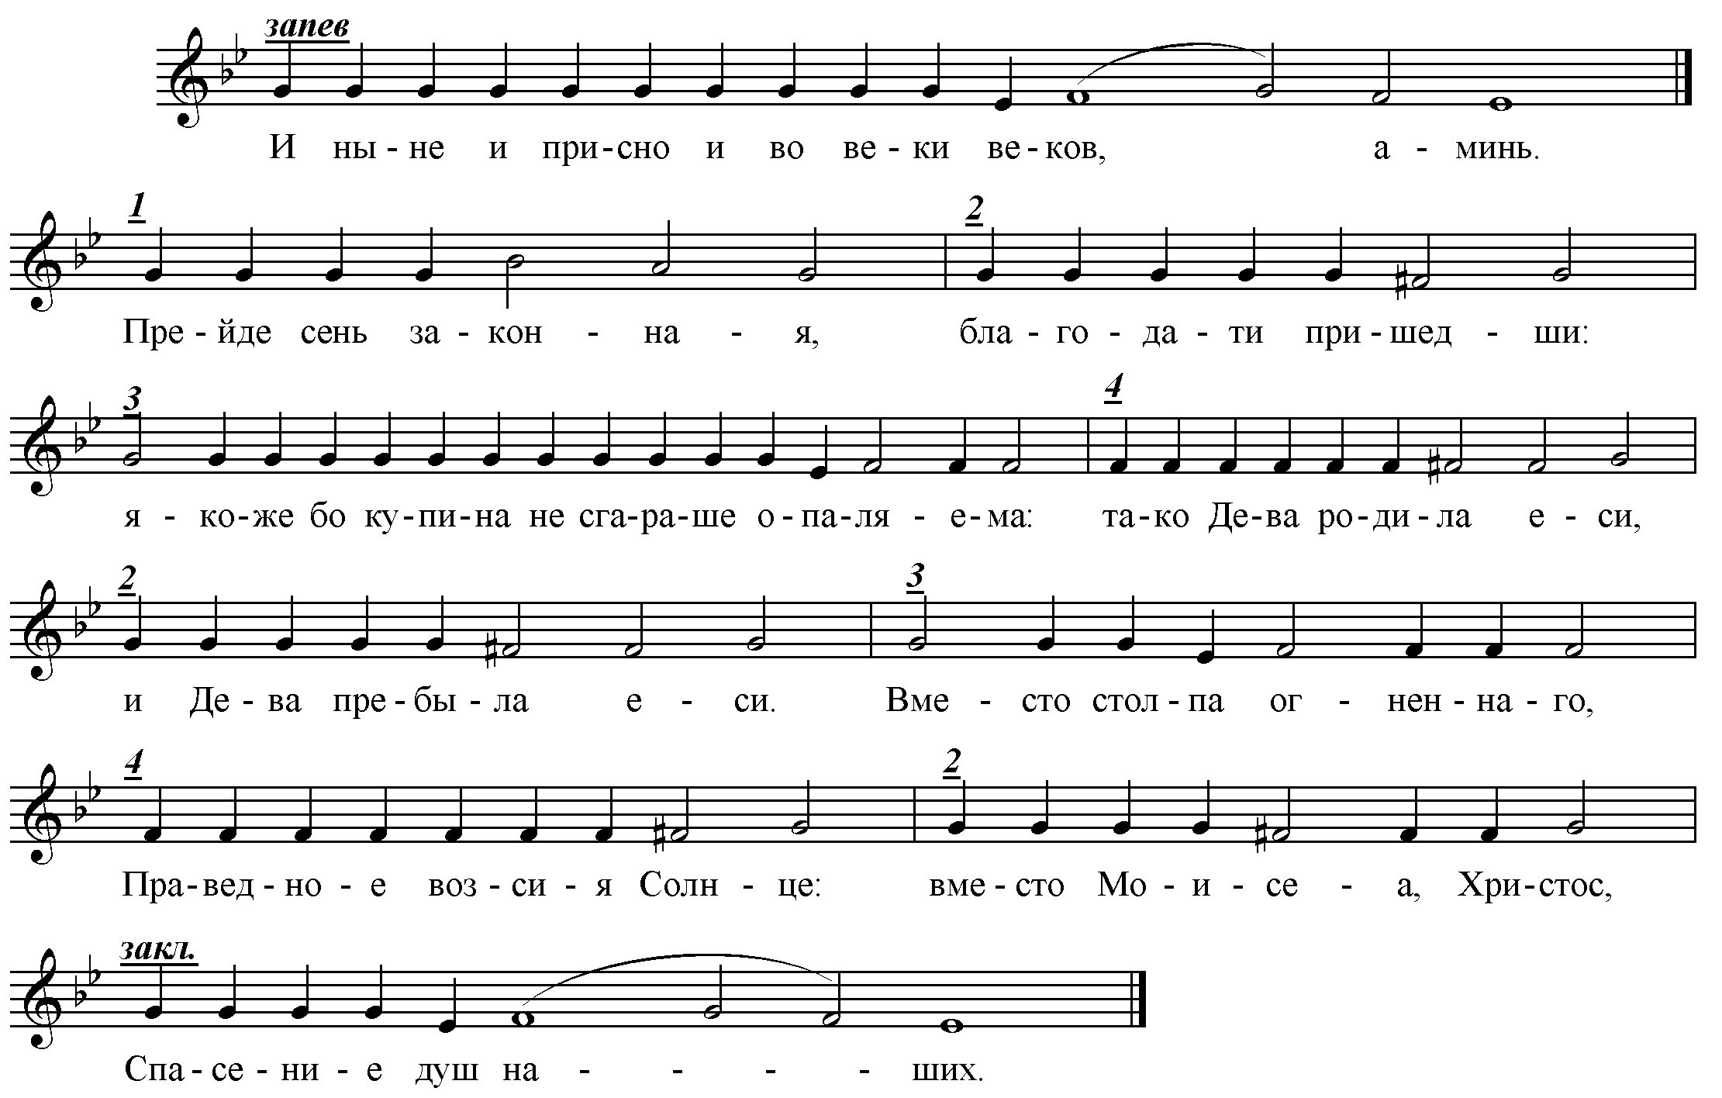

Глас 3-й:
Порядок строк: ||:1, 2 :|| закл.

Господи воззвах, запев, 1-я стихира, догматик
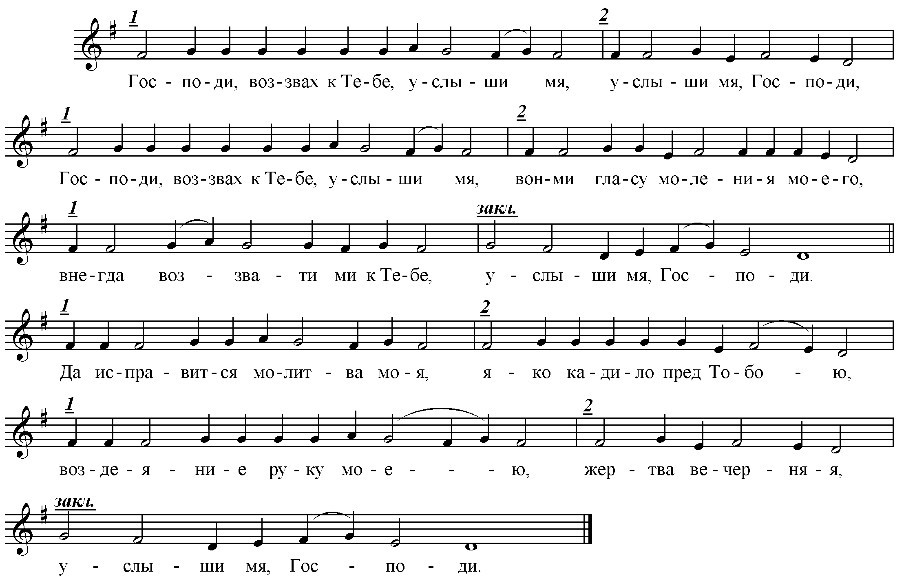
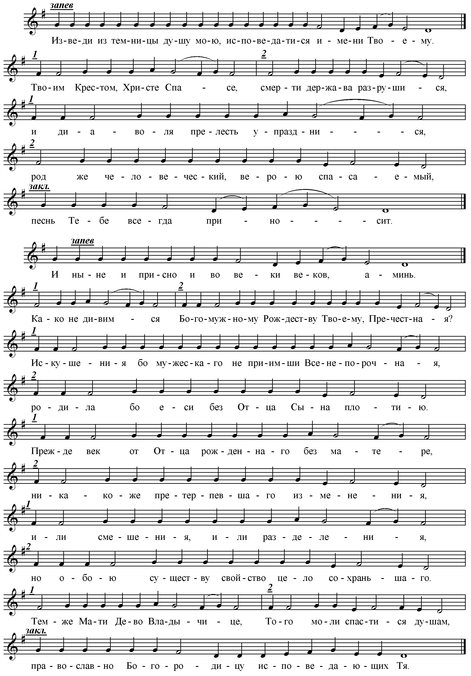
Глас 4-й:
Порядок строк: 1, 2, 3, ||:4, 5, 6 :|| закл.

Господи воззвах, запев, 1-я стихира, догматик
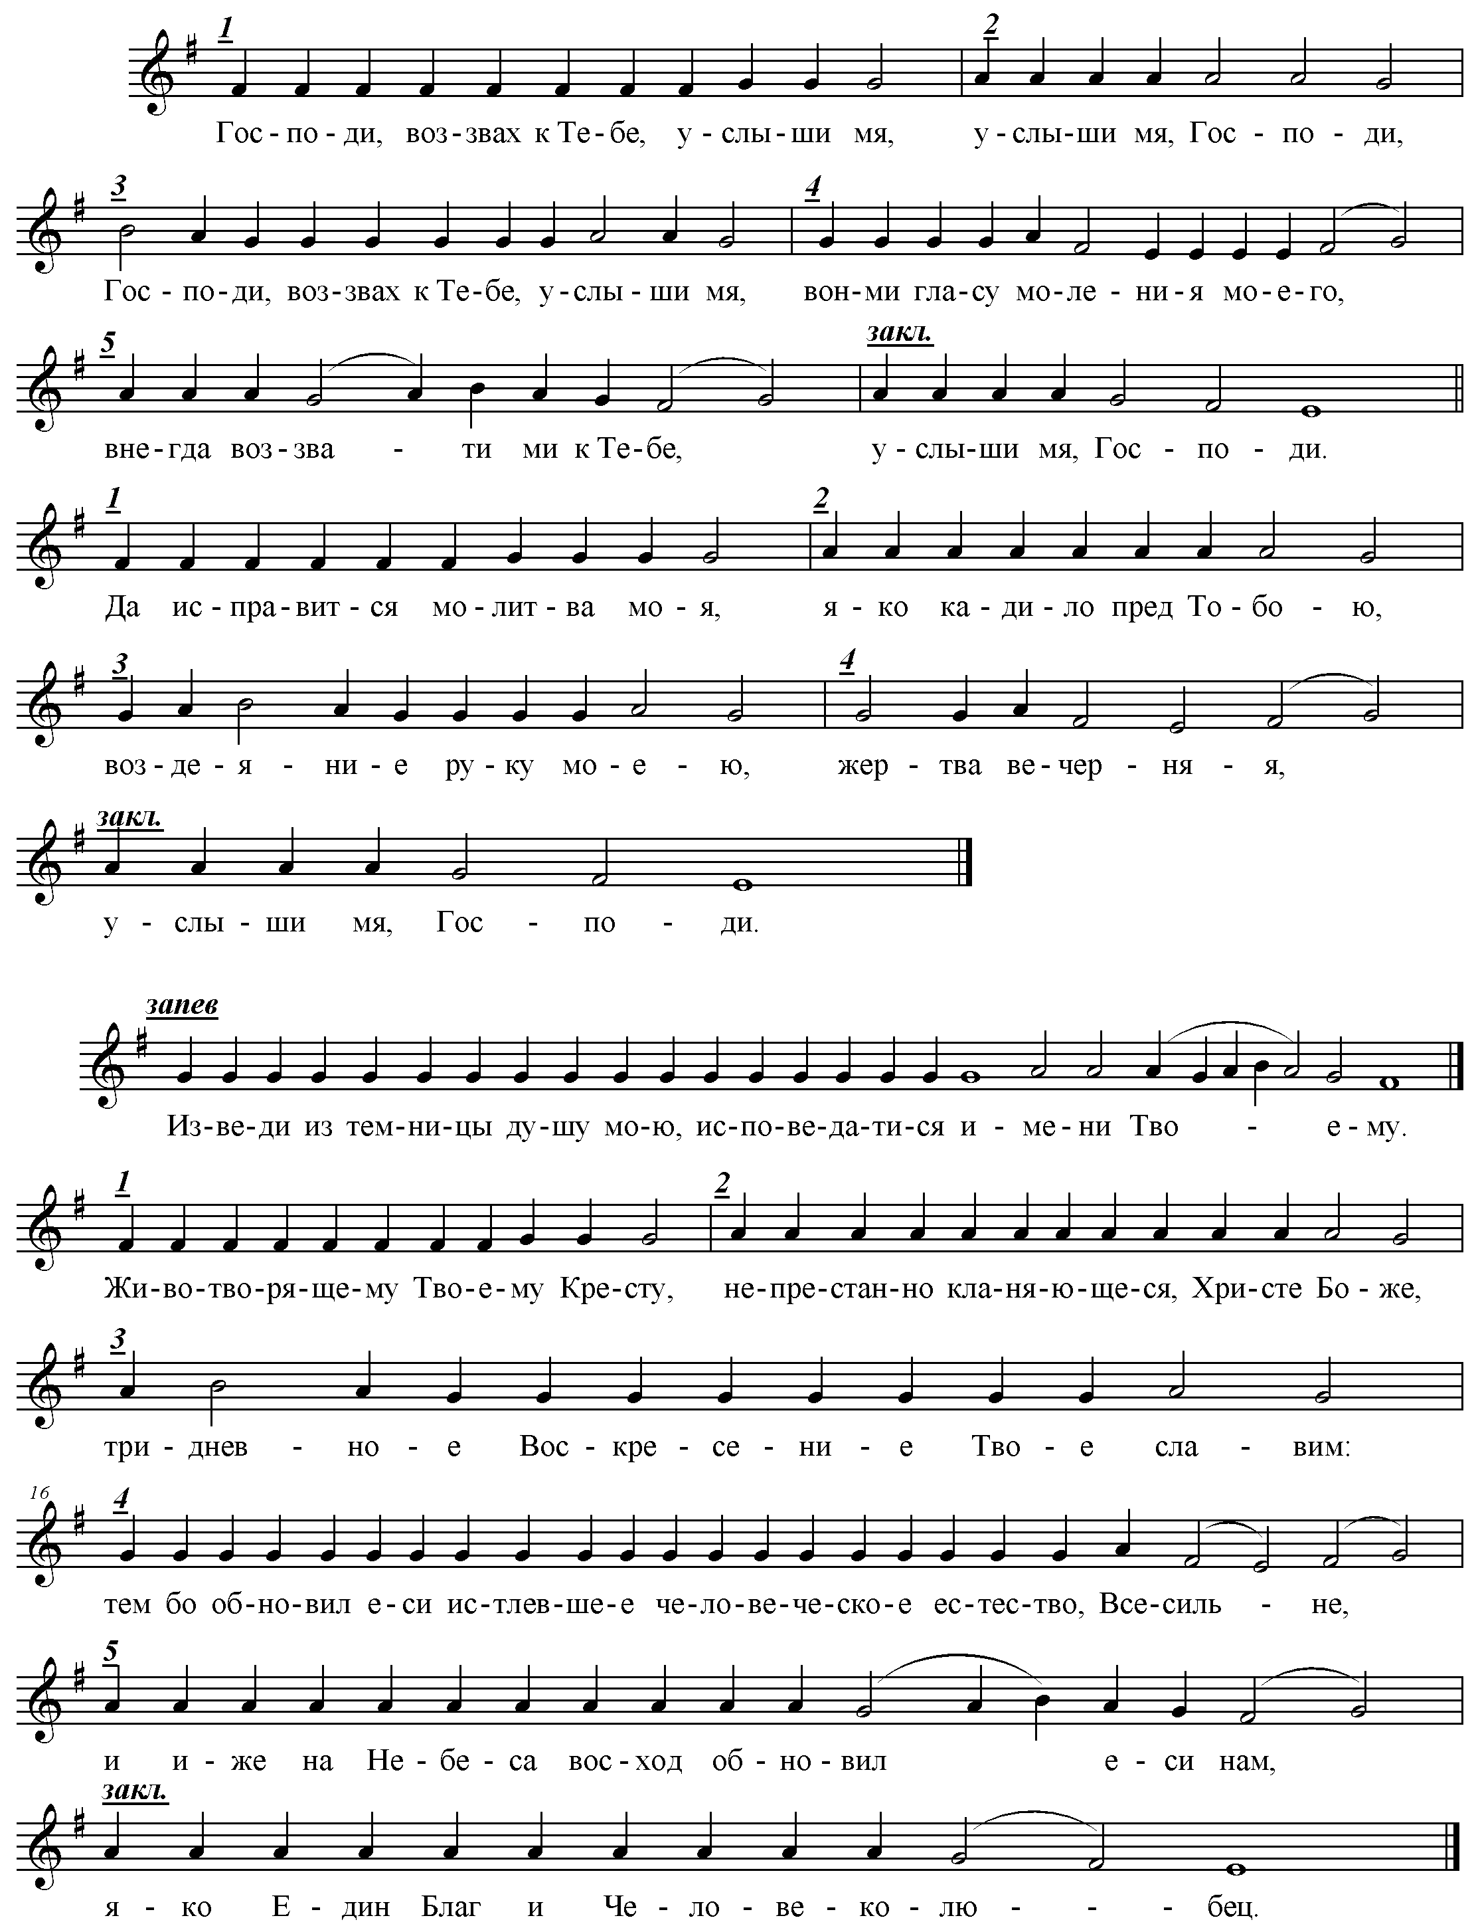
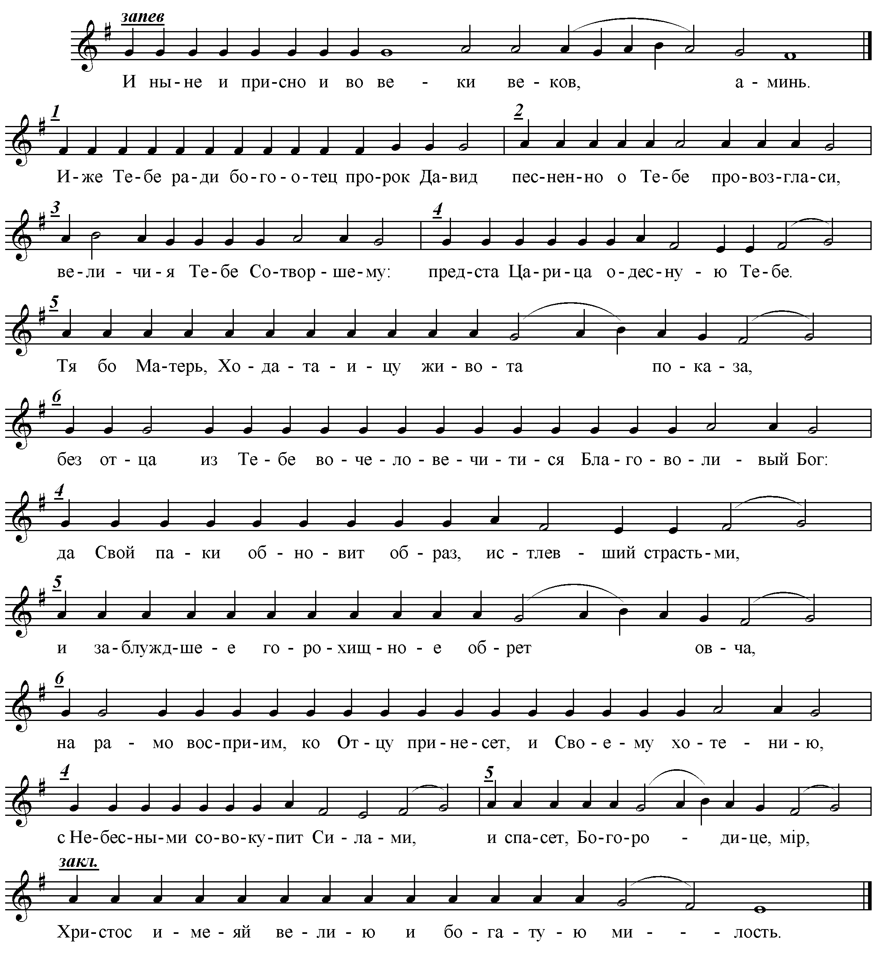

Глас 5-й:

Порядок строк: ||:1, 2, 3 :|| закл.

Господи воззвах, запев, 1-я стихира, догматик
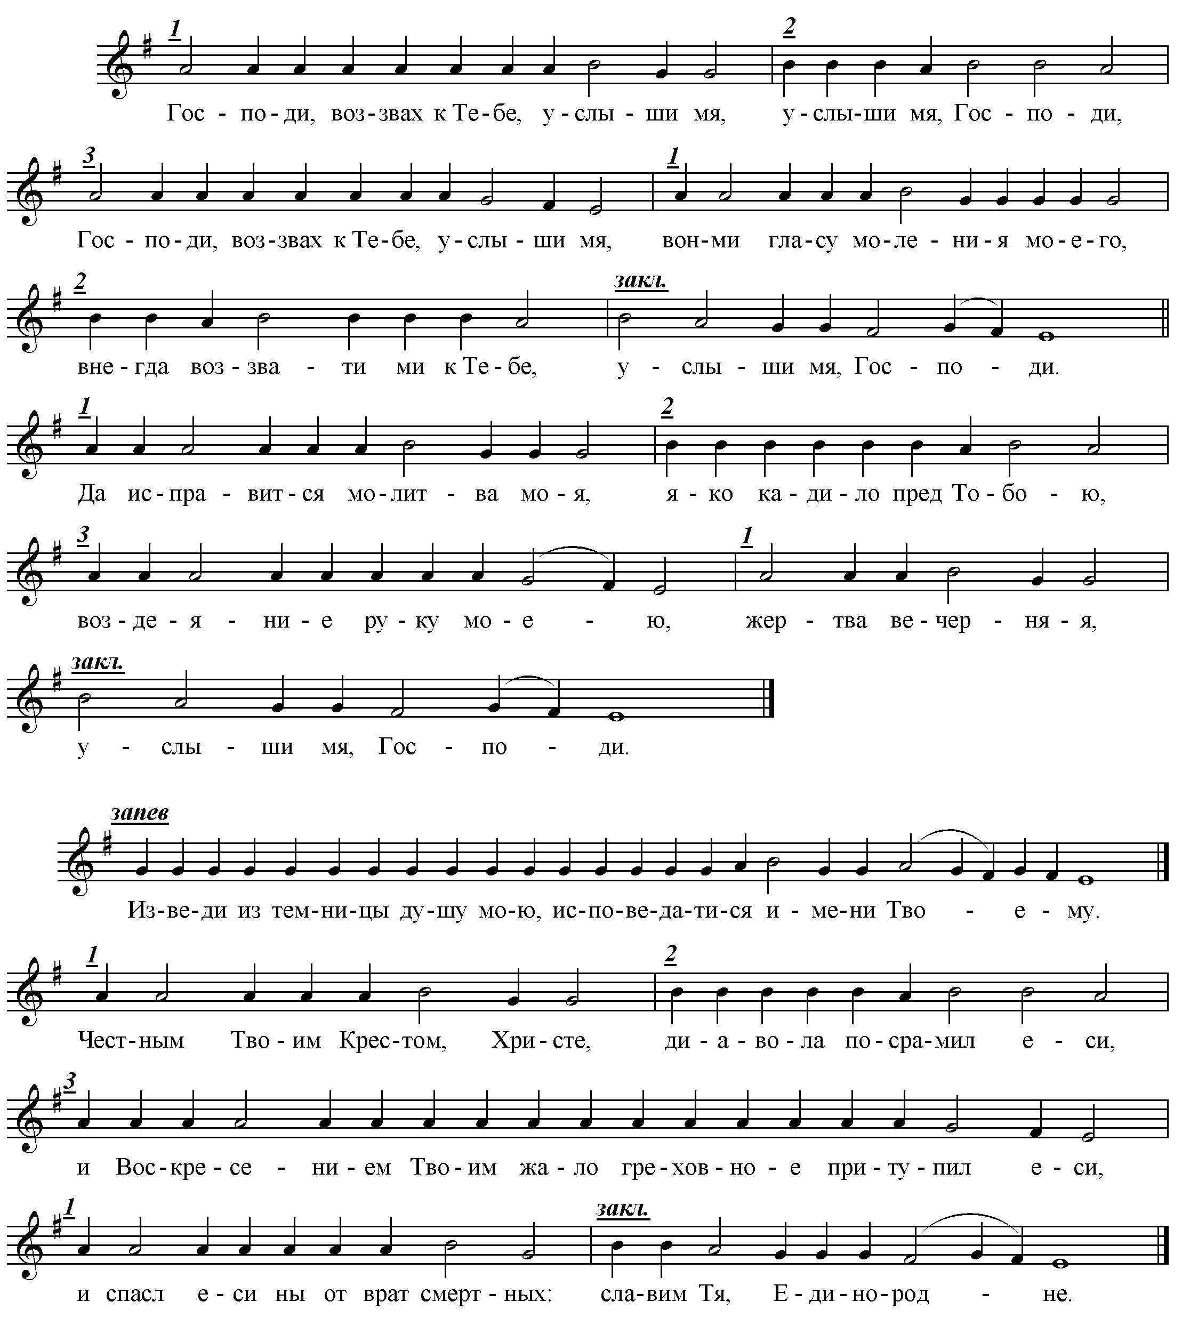

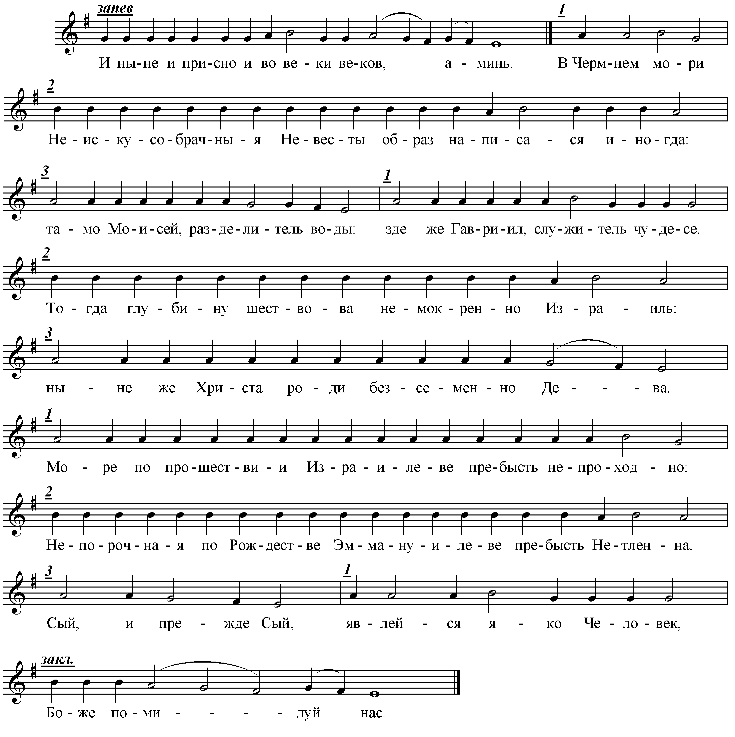

Глас 6-й:

Порядок строк: ||:1, 2, 3 :|| закл.

Господи воззвах, запев, 1-я стихира, догматик
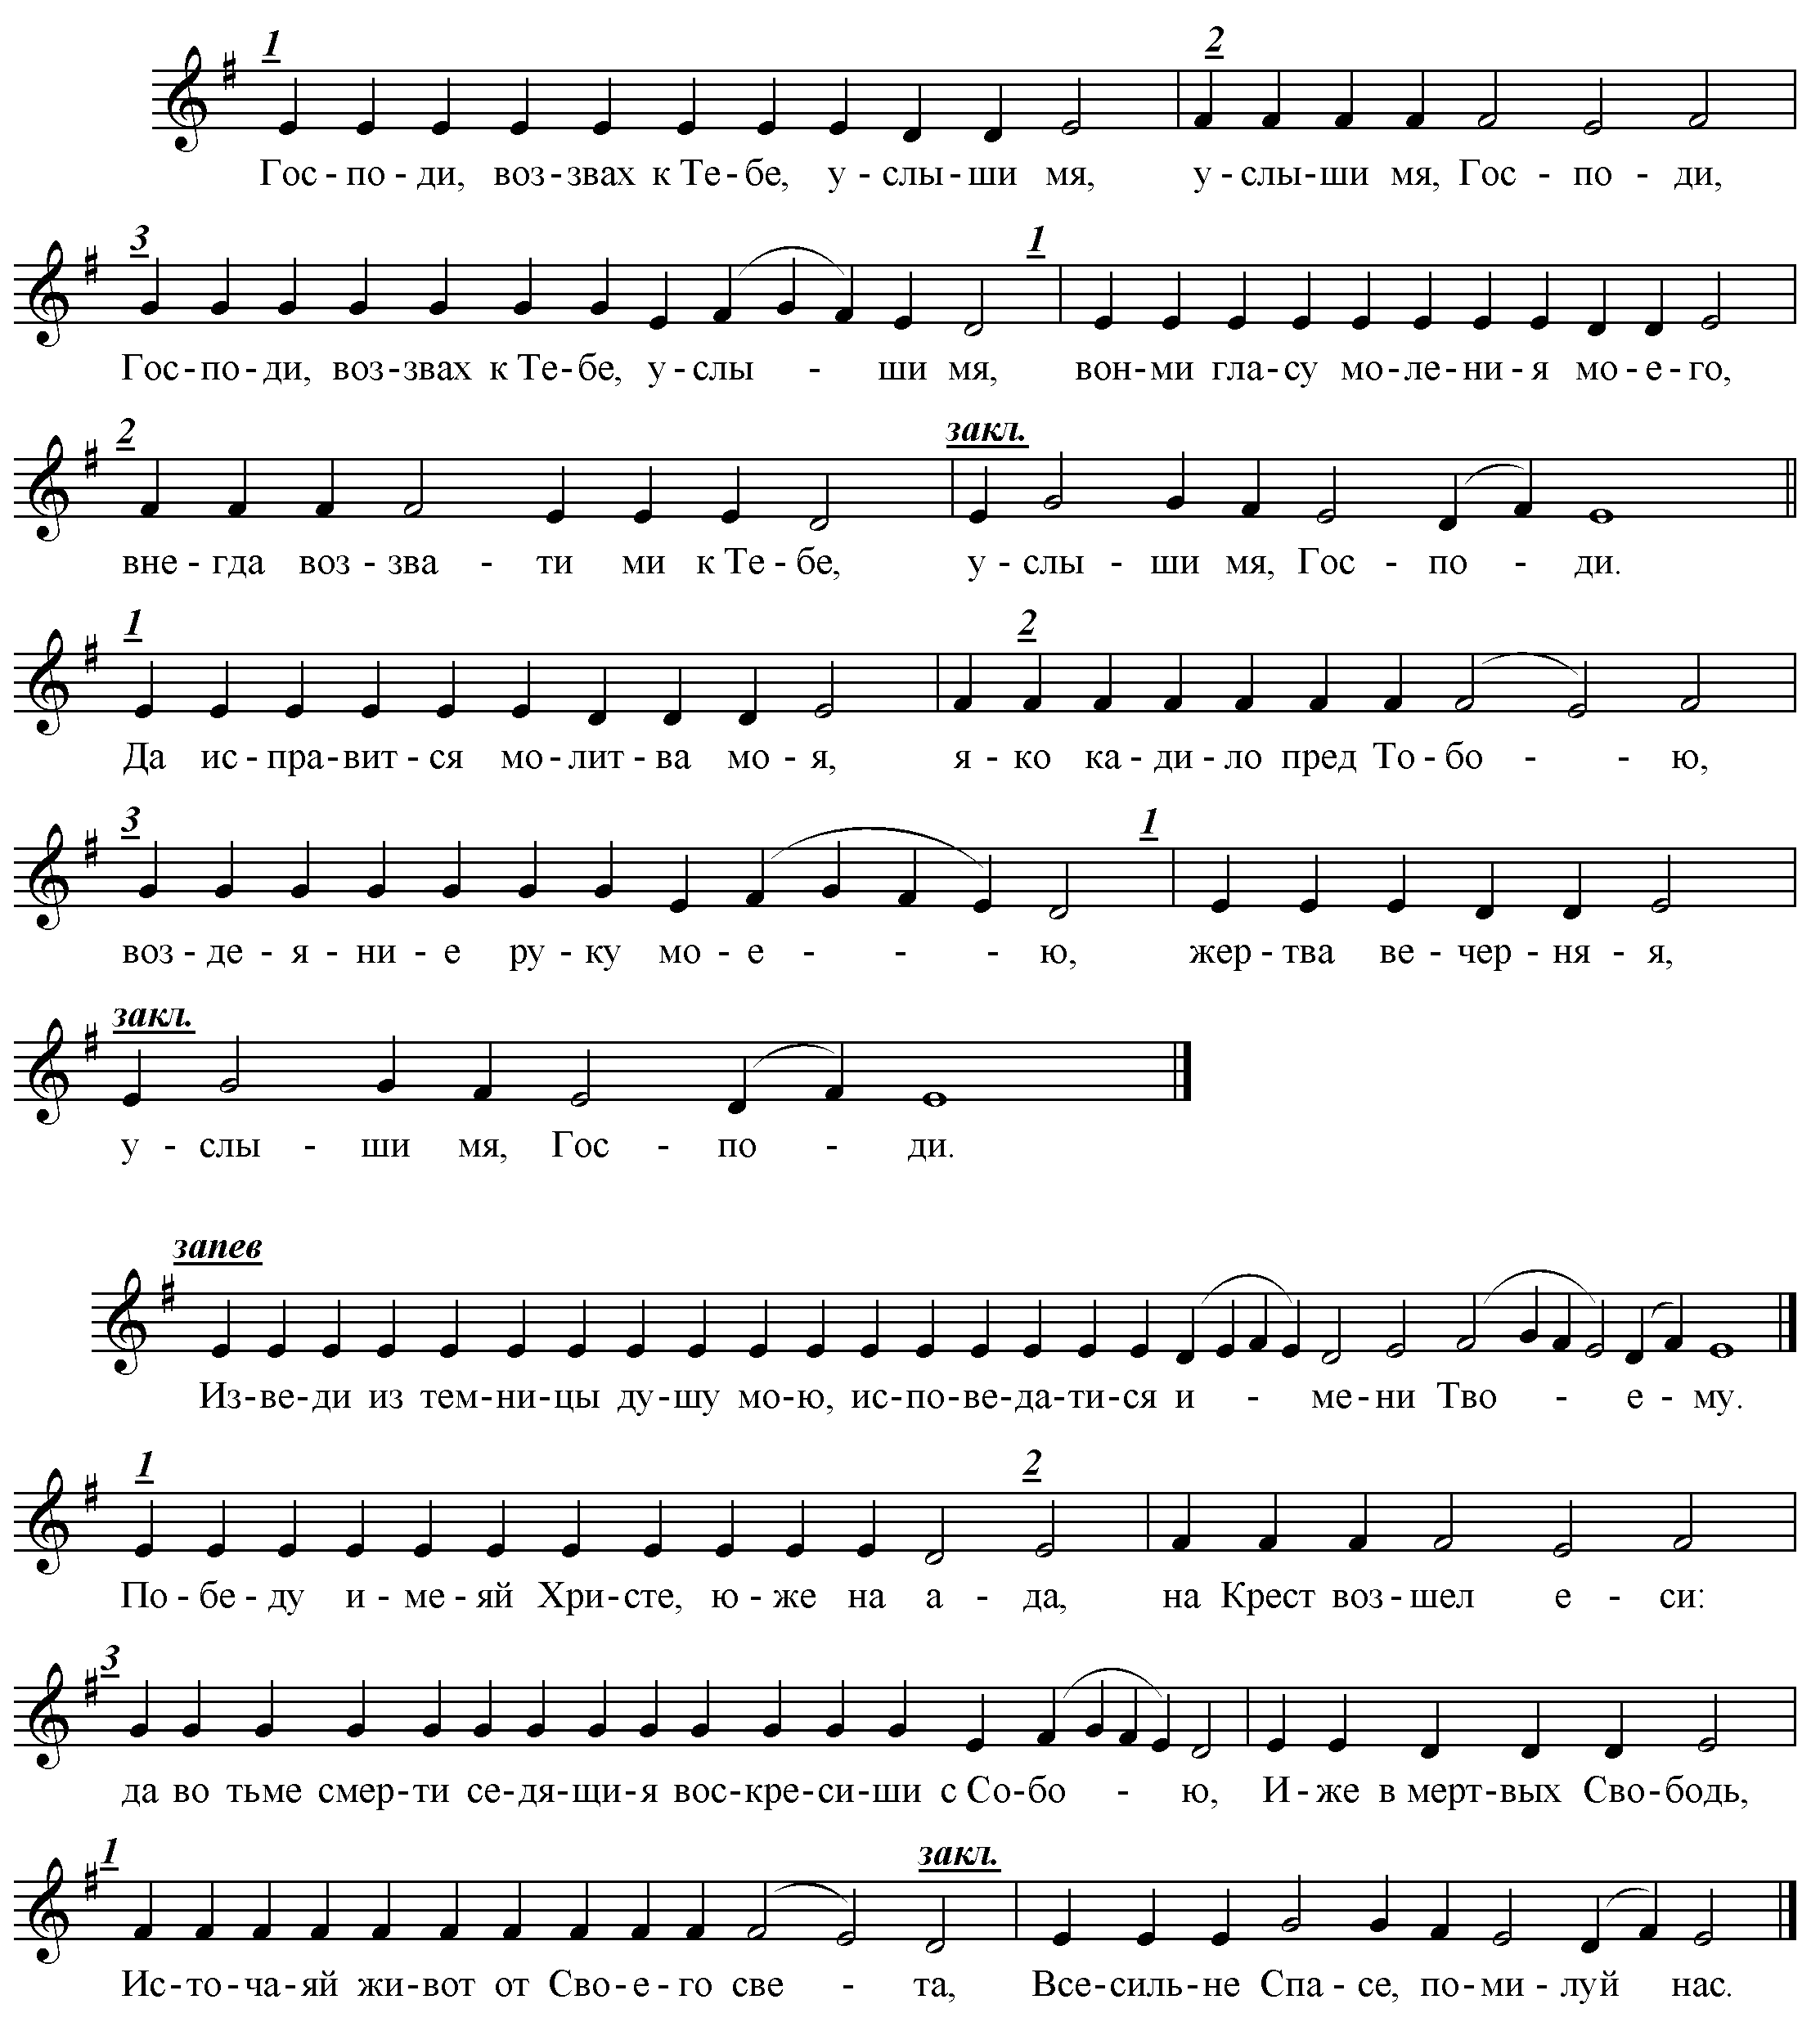

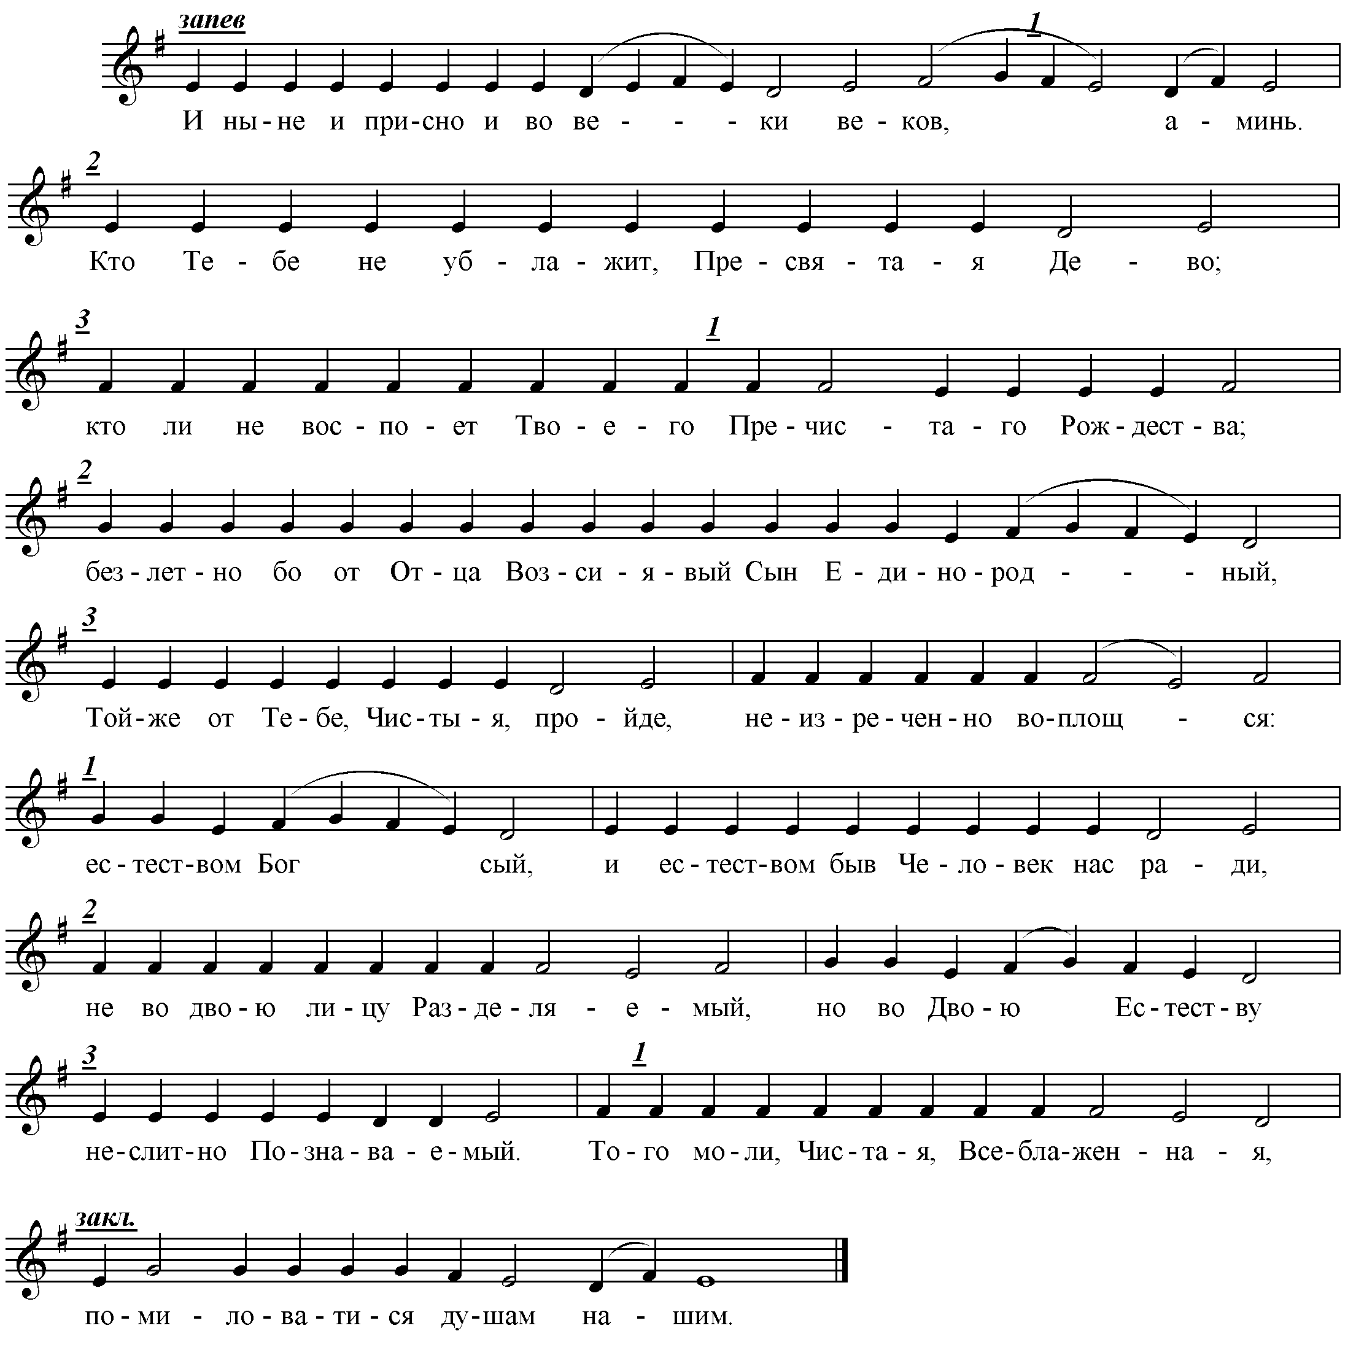

Глас 7-й:

Порядок строк: ||:1, 2 :|| закл.

Господи воззвах, запев, 1-я стихира, догматик
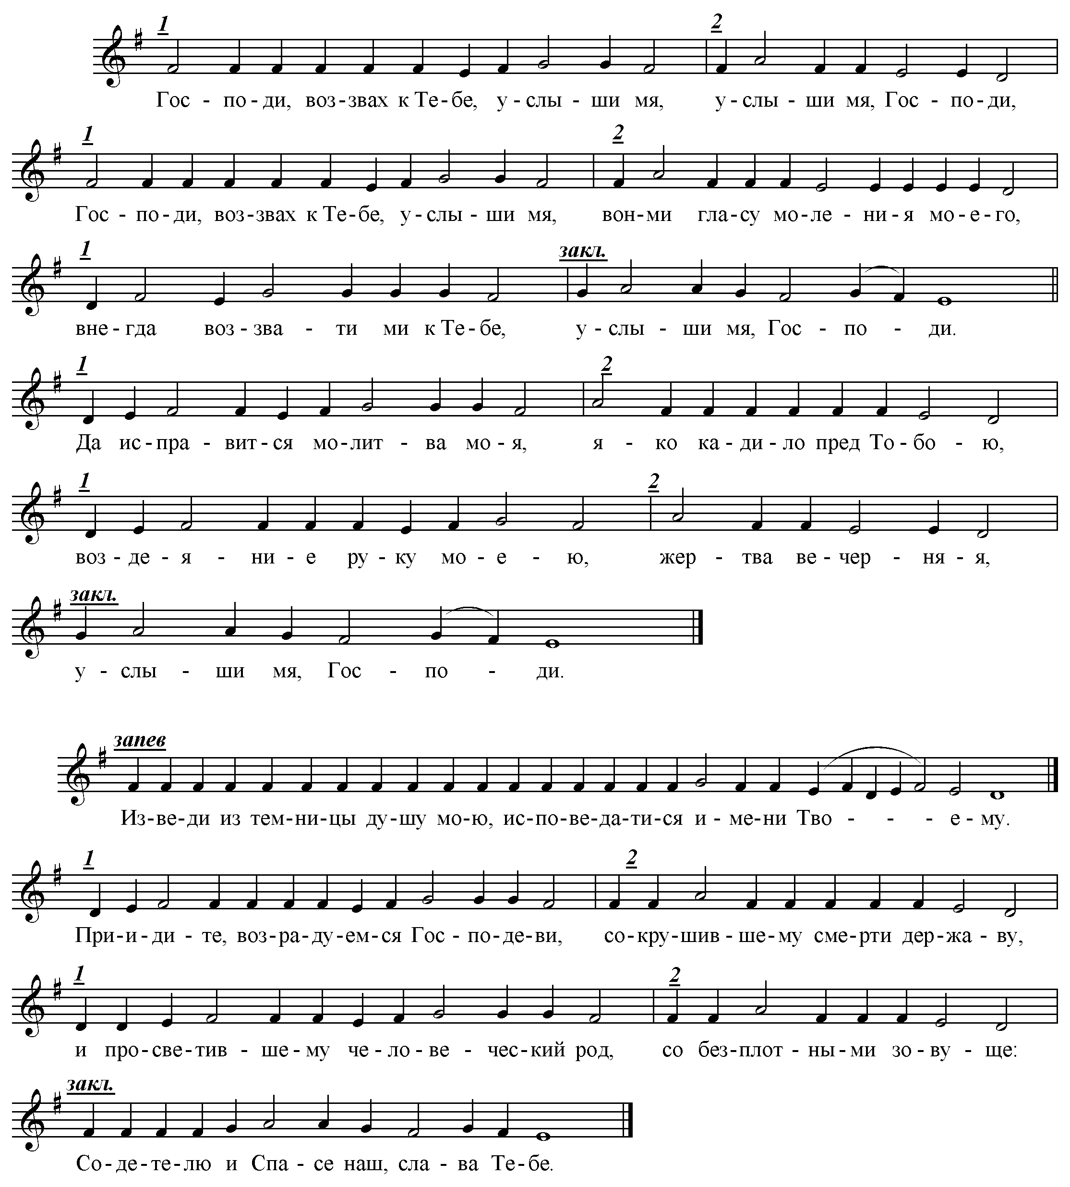

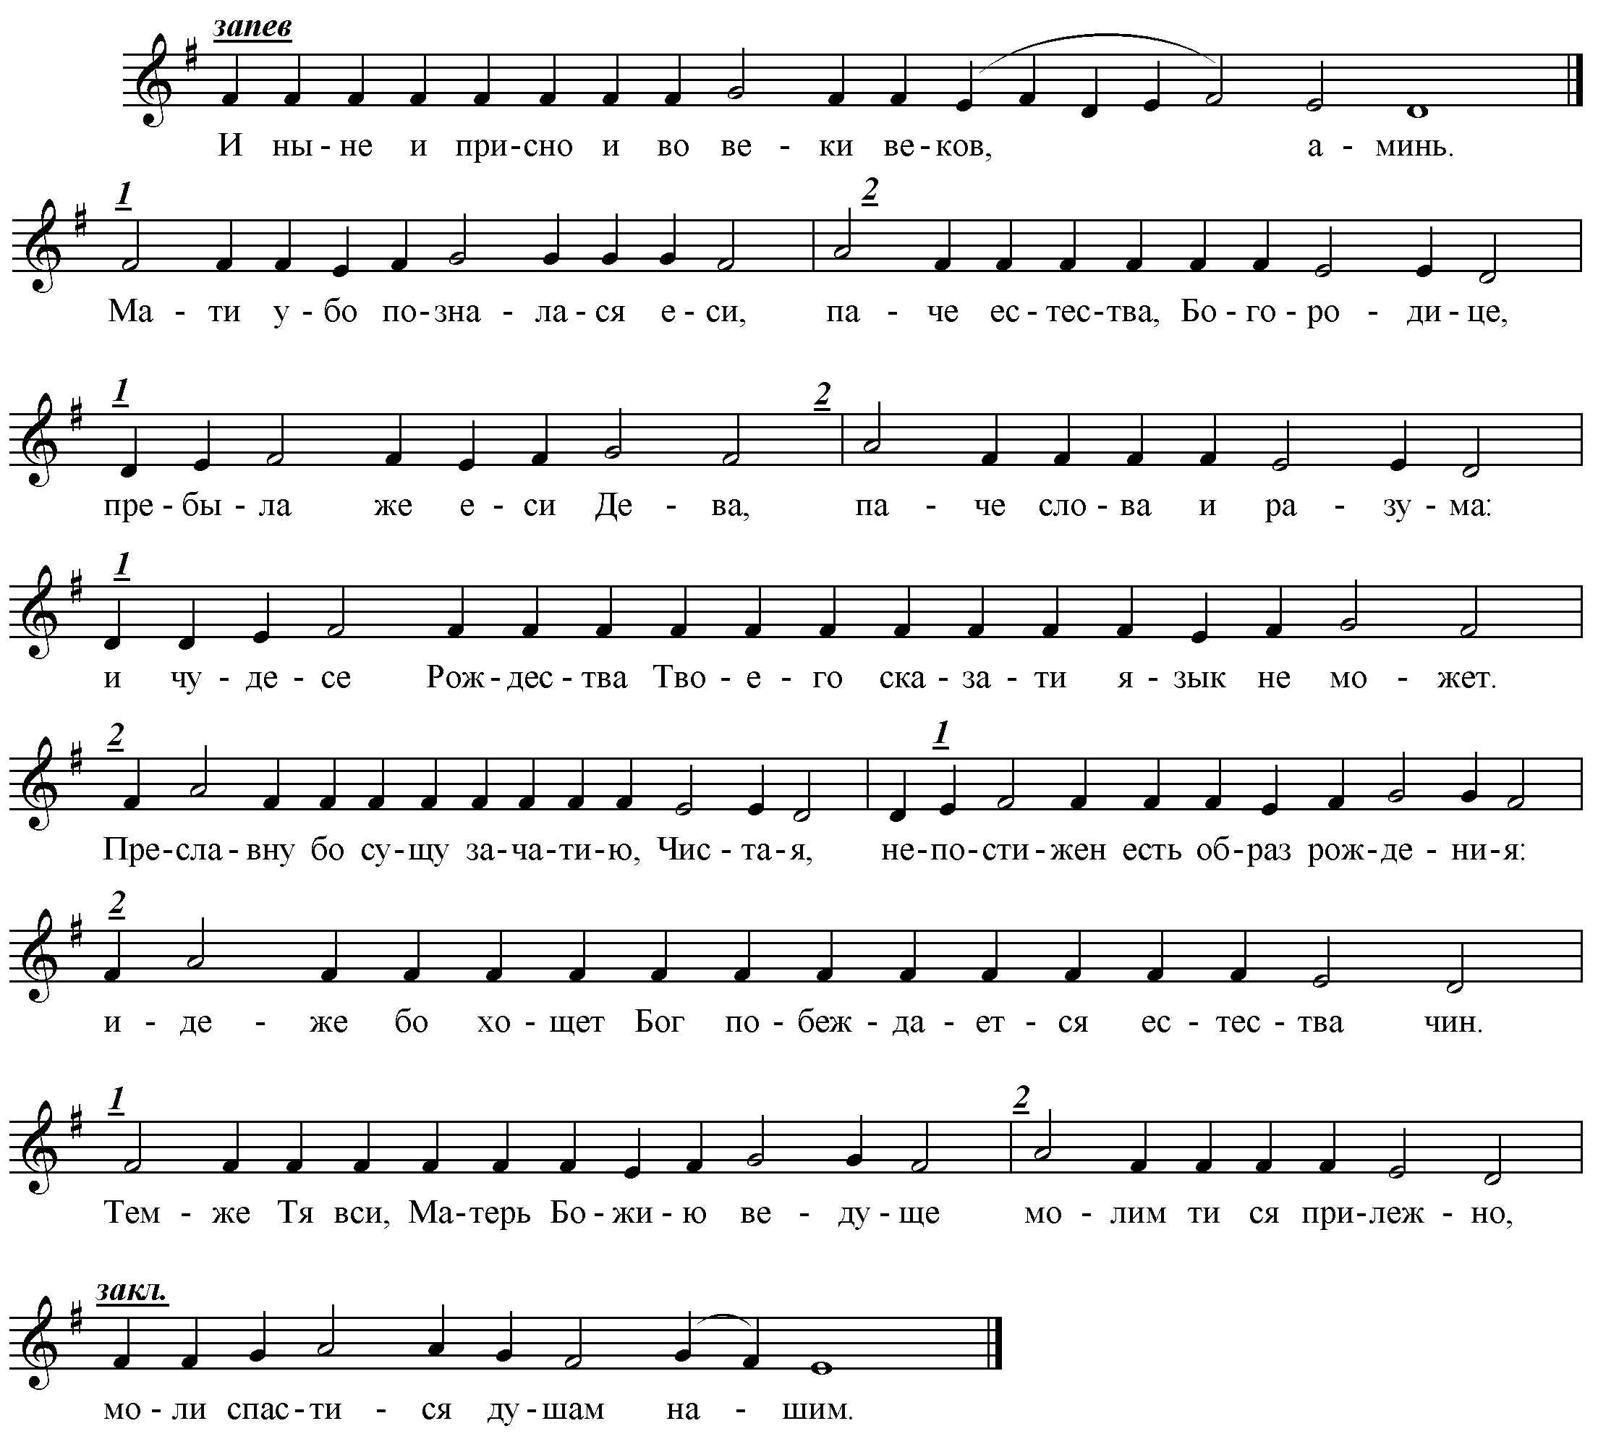

Глас 8-й:

Порядок строк: 1 ||:2, 3, 4 :|| закл.

Господи воззвах, запев, 1-я стихира, догматик

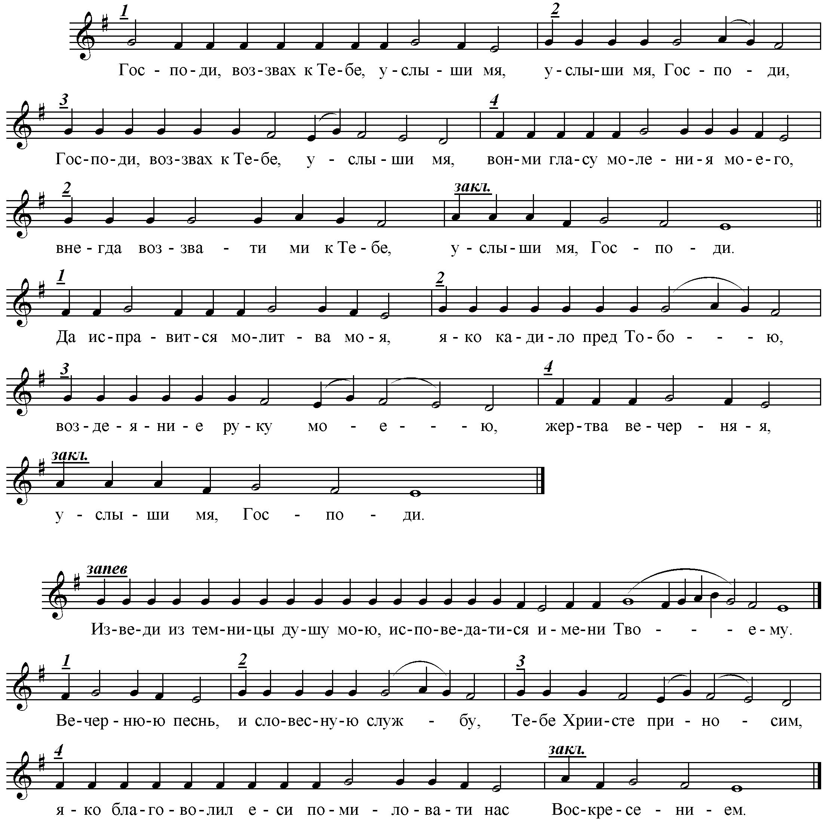

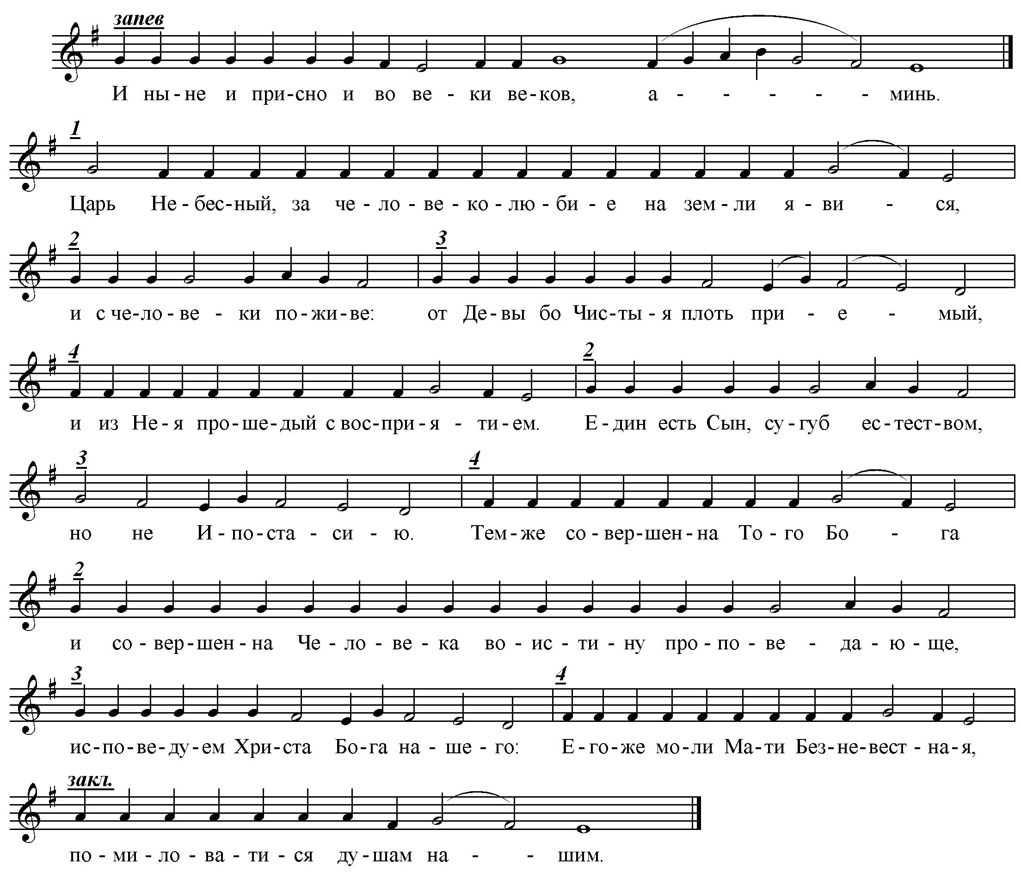

РАЗДЕЛ III. ПЕСНОПЕНИЯ СУТОЧНОГО КРУГА БОГОСЛУЖЕНИЙ

